NICRO (SWISS) AG
I n d u s t r i e c h e m i e
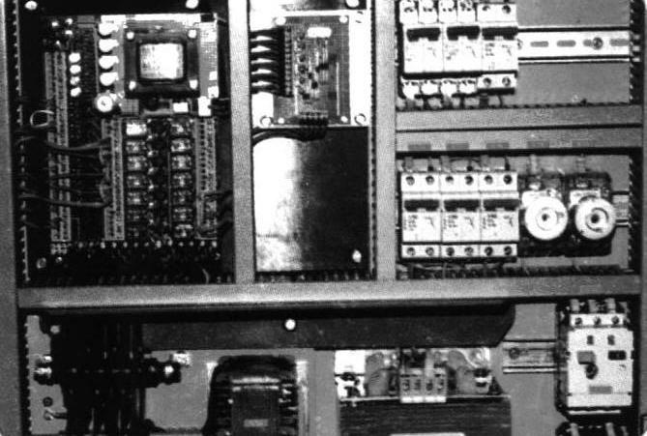
Elektric Service 664
优点：
消除电中断和泄露造成的影响提供良好的保护、易保存憎水、保护机器免受湿气侵蚀、润滑。应用无树脂化的薄膜是透明的电中性的。

特点：
NICRO 664, Electric Service是保护电子电流理想的产品，它能够很好的保护机器不受水和湿气的侵蚀，能够保护免受氧化作用。产品不包含聚四氟乙烯、MOS2，也不含有矿物油和菜油脂，趋向树脂化。除了聚苯乙烯材料的塑料，其他的都没有影响。NICRO664是一种透明、卓越的润湿剂它可以避免泄漏，适用于金属单位的基本使用。NICRO 664 是一种高级润滑油没有油垢。能够为机器和流动部件提供安全优质的保护。

应用领域：
·触头
·转换容器
·信号发射设备
·船
·交通工具
·机器

使用说明：
注意!在使用之前必须确保零件在没有电压的情况下。NICRO 664 Electric Service汽化成一层薄膜, 使用前保证开关和电触头断开，让其干燥几分钟。一旦薄膜干燥，电机再次接通电流的时候，产品就能够对电机保护作用，使机器发挥完美的功能。

技术参数 NICRO 664, Electric Service
颜色: 亮褐色
味道: 典型味道
密度20°C: 0,77 g/cm
闪点: +27°C
凝固: -40°C
蒸汽压: 4000mbar
水溶性: 不能

生态因素
室内毒性: 无
BAGT 编号： 88318气雾剂
88308流体产品(BundesamtfürGesundheitswesen,3001 伯尔尼)
污染测试: 参照当地规则

NICRO664, Electric Service种类：
喷罐：400ml
灌装：5 l , 1 0 l , 2 0 l

